
Taurus
Návod k obsluze
V1.0.0

Předmluva
Obecné
Tato příručka seznamuje s funkcemi a provozem kamery Pegasus (dále jen „kamera“). Před použitím zařízení si pečlivě přečtěte příručku a uschovejte si ji pro budoucí použití.
Bezpečnostní pokyny
V příručce se mohou objevit následující signální slova.
Signální slova | Význam
 | Označuje možnost závažného nebezpečí, které, pokud by mu nebylo zamezeno, může mít za následek smrt nebo vážné zranění.
 | Označuje možnost středně nebo málo závažného nebezpečí, které, pokud by mu nebylo zamezeno, může mít za následek lehké nebo nepříliš závažné zranění.
 | Označuje možné riziko, které, pokud by mu nebylo zamezeno, může mít za následek škodu na majetku, ztrátu dat, snížení výkonu nebo neočekávané výsledky.
 | Elektrostaticky citlivá zařízení.  Označuje zařízení, které je citlivé na elektrostatický výboj.
 | Označuje nebezpečné vysoké napětí.  Dávejte pozor, abyste nepřišli do styku s elektrickým proudem.
 | Označuje nebezpečí laserového záření.  Dávejte pozor na to, abyste nebyli vystaveni laserovému paprsku.
 | Uvádí metody, které vám pomohou vyřešit problém nebo vám ušetří čas.
 | Poskytuje dodatečné informace formou doplnění textu.
Historie revizí
Verze | Obsah revize | Doba vydání
V1.0.0 | První vydání. | Říjen 2024
Oznámení o ochraně osobních údajů
Jako uživatel zařízení nebo správce údajů můžete shromažďovat osobní údaje jiných osob, například jejich obličej, otisky prstů a registrační značku. Musíte dodržovat místní zákony a předpisy na ochranu soukromí, abyste chránili oprávněná práva a zájmy jiných osob, a to zavedením opatření, která mimo jiné zahrnují: Zajištění jasné a viditelné identifikace, která lidi informuje o existenci sledované oblasti a poskytuje jim potřebné kontaktní informace.
O této příručce
● Tato příručka je určena pouze pro referenční účely. Mezi příručkou a výrobkem se mohou vyskytnout drobné rozdíly.
● Neručíme za škody vzniklé v důsledku používání výrobku způsobem, který není v souladu s touto příručkou.
● Tato příručka bude aktualizována podle posledních zákonů a předpisů příslušných jurisdikcí. Podrobné informace naleznete v tištěné uživatelské příručce, na disku CD-ROM, s pomocí QR kódu nebo na našich oficiálních webových stránkách. Tato příručka je určena pouze pro referenční účely. Mezi elektronickou verzí a tištěnou verzí se mohou vyskytnout drobné rozdíly.
● Všechna provedení a software se mohou změnit bez předchozího písemného upozornění. Aktualizace výrobku mohou způsobit, že se mezi skutečným výrobkem a příručkou objeví určité rozdíly. Chcete-li získat nejnovější program a dodatečnou dokumentaci, obraťte se na zákaznický servis.
● V tištěné verzi se mohou vyskytnout chyby nebo odchylky v popisu funkcí, operací a technických údajů. V případě jakýchkoli pochybností nebo rozporů si vyhrazujeme právo na konečné vysvětlení.
● Nelze-li příručku (ve formátu PDF) otevřít, aktualizujte software čtečky nebo vyzkoušejte jiný běžný software ke čtení souborů ve formátu PDF.
● Všechny ochranné známky, registrované ochranné známky a názvy společností uvedené v příručce jsou majetkem příslušných vlastníků.
● V případě, že se při použití zařízení vyskytne jakýkoli problém, navštivte naše webové stránky, kontaktujte dodavatele nebo zákaznický servis.
● V případě jakýchkoli nejasností nebo rozporů si vyhrazujeme právo na konečné vysvětlení.

Důležitá bezpečnostní opatření a varování
Tato část popisuje obsah týkající se správného zacházení se zařízením, prevence rizik a prevence škod na majetku. Před použitím zařízení si ji pečlivě přečtěte a při jejím používání dodržujte pokyny.
Požadavky na přepravu
● Kameru přepravujte v rámci povolených vlhkostních a teplotních podmínek.
● Při přepravě přístroj nesmí spadnout, nesmíte jej stlačit, silně s ním nevibrujte a neponořujte jej do kapaliny. Při přenášení kameru opatrně zvedněte a položte, aby nedošlo k poškození vnitřního vybavení ani uvolnění kabelového spojení.
● Nepřepravujte kameru bez obalu. Při přepravě kamery použijte standardní obal od výrobce nebo materiál stejné kvality, jinak se může kamera snadno poškodit.
Požadavky na úložiště
● Kameru skladujte v rámci povolených vlhkostních a teplotních podmínek.
● Zařízení neumisťujte na vlhké, prašné ani extrémně horké či chladné místo se silným elektromagnetickým zářením nebo nestabilním osvětlením.
● Zařízení nesmítestlačit, silně s ním nevibrujte a neponořujte jej do kapaliny.
● Při skladování mechanicky nevibrujte a zabraňte nárazu.
● Kameru skladujte na větraném místě bez silného elektromagnetického záření.
● Při dlouhodobém skladování baterie se ujistěte, že je každý půlrok plně nabitá, aby byla zajištěna kvalita baterie. Jinak může dojít k poškození.
Provozní požadavky
● Zamezte proniknutí kapalin do kamery, aby nedošlo k poškození její vnitřních součástí.
● Do kamery nevkládejte cizí přdměty, aby nedošlo ke zkratu, který by mohl způsobit poškození kamery nebo zranění osob.
● Nevystavujte zařízení vysokému elektromagnetickému záření ani prašnému prostředí.
● Nemiřte objektivem do slunce ani na jiné jasné světlo.
● Nesprávné použití nebo výměna baterie může způsobit nebezpečí výbuchu.
● Pomocí dodané nabíječky nenabíjejte jiné typy baterií. Ujistěte se, že se během nabíjení v okruhu 2 m od nabíječky nenachází žádný hořlavý materiál.
● Zkontrolujte, zda je zástrčka správně zapojena do elektrické zásuvky.
● K jednomu napájecímu adaptéru nepřipojujte více zařízení, abyste zabránili přehřátí nebo nebezpečí požáru způsobenému přetížením.
● Vychází-li ze zařízení kouř, zápach nebo hluk, okamžitě vypněte napájení, odpojte napájecí kabel a kontaktujte servisní středisko.
● Kameru nerozebírejte. Vnitřní komponenty může opravovat pouze kvalifikovaný odborník. Demontáž bez odborné pomoci může způsobit vniknutí vody nebo může vést k tomu, že kamera bude produkovat nekvalitní obraz.
● Provozní teplota: –30 °C až +55 °C (–22 °F až +121 °F) a provozní vlhkost musí být nejvýše 95 %.
Požadavky na údržbu a opravu
● Zamezte proniknutí kapalin do kamery, aby nedošlo k poškození její vnitřních součástí. V případě, že se do kamery dostane kapalina, okamžitě přestaňte kameru používat, vypněte napájení a odpojte všechny kabely. Poté se obraťte na místní zákaznický servis.
● Používejte příslušenství předepsané výrobcem. Kameru by měli udržovat kvalifikovaní odborníci.
● Před čištěním kamery nezapomeňte vypnout napájení, abyste předešli úrazu elektrickým proudem.
Nefunguje-li kamera správně, obraťte se na místní zákaznický servis. Kameru nerozebírejte.
● Tělo kamery očistěte měkkým suchým hadříkem. V případě obtížně odstranitelných nečistot vezměte čistý a měkký hadřík, namočte jej do trochy neutrálního čisticího prostředku a jemně prach setřete. Poté z kamery dalším suchým hadříkem setřete veškerou zbývající tekutinu. Nikdy nepoužívejte těkavá rozpouštědla, jako je alkohol, benzen a ředidla, ani silné a abrazivní čisticí prostředky. V opačném případě dojde k poškození povrchové úpravy kamery a ke snížení jejího pracovního výkonu.
● Uschovejte tovární balení kamery. Porouchá-li se kamera, zabalte ji do továrního balení a odešlete ji prodejci.
Požadavky na laser
Laser může poškodit oči. Když je laser zapnutý, nedívejte se přímo na laserový paprsek ani jej nepozorujte optickými přístroji.

Table of Contents
Předmluva I
Důležitá bezpečnostní opatření a varování III
1 Úvod k výrobku 1
2 Struktura 2
2.1 Obsah balení 2
2.2 Popis zařízení 3
3 Základní operace 6
3.1 Manuální spuštění a vypnutí 6
3.2 Úprava obrazu 6
3.2.1 Úprava zaostření 6
3.2.2 Nastavení barevných palet 6
3.2.3 Nastavení jasu 9
3.2.4 Nastavení kontrastu 9
3.2.5 Nastavení ostrosti 9
3.3 Konfigurace kamery 10
3.3.1 Popis nabídky 10
3.3.2 Stručná nabídka 10
3.3.3 Standardní nabídka 11
3.3.3.1 Nastavení režimu lesa 11
3.3.3.2 Nastavení připojení k síti Wi-Fi 11
3.3.3.3 Nastavení horkého bodu 12
3.3.3.4 Nastavení Automatické FFC 12
3.3.3.5 Nastavení Automatické nahrávání 12
3.3.3.6 Nastavení DPC 12
3.3.3.7 Nastavení velikostmi nabídek 13
3.3.3.8 Nastavení nastřelení 13
3.3.3.9 Nastavení profilu vynulování 14
3.3.3.10 Nastavení režimu měření vzdálenosti 14
3.3.3.11 Nastavení laserového dálkoměru 15
3.3.3.11.1 Úvahy o měření 15
3.3.3.11.2 Nastavení režimu laserového dálkoměru 16
3.3.3.12 Nastavení systému 16
3.3.3.13 Zobrazení informací o verzi 17
3.3.3.14 Obnovení výchozího nastavení 17
3.4 Video a snímek 17
3.4.1 Nahrávání videí 17
3.4.1.1 Automatické nahrávání 17
3.4.1.2 Nahrávání videí 17
3.4.2 Pořizování snímků 18
3.4.3 Export souboru 18
3.5 Napájení 18
3.5.1 Instalace baterie 18
3.5.2 Nabíjení 18
4 Aktualizace systému 20
4.1 Ruční aktualizace 20
4.2 Aktualizace prostřednictvím aplikace 20
Appendix 1 Oznámení o shodě 21

1 Úvod k výrobku
Monokulární termokamera pořizuje ostrý termální obraz s rychlou snímkovou frekvencí pro plynulé a dokonalé vidění běžících cílů a pohybujících se vozidel. Kamera je navržena tak, aby zvyšovala povědomí o situaci v kteroukoli denní dobu, a dokáže detekovat lidi, zvířata a předměty v úplné tmě, v mlze nebo za ostrého světla, čímž poskytuje profesionálům v oblasti vymáhání práva, lovcům a nadšencům do venkovních aktivit spolehlivé termální zobrazování v náročných podmínkách. Kamera je vybavena laserovým dálkoměrem, který dokáže přesně změřit vzdálenost cíle. Hojně se používá v přírodě při lovu, pozorování zvířat a dalších činnostech.

2 Struktura

2.1 Obsah balení
Figure 2-1 Obsah balení
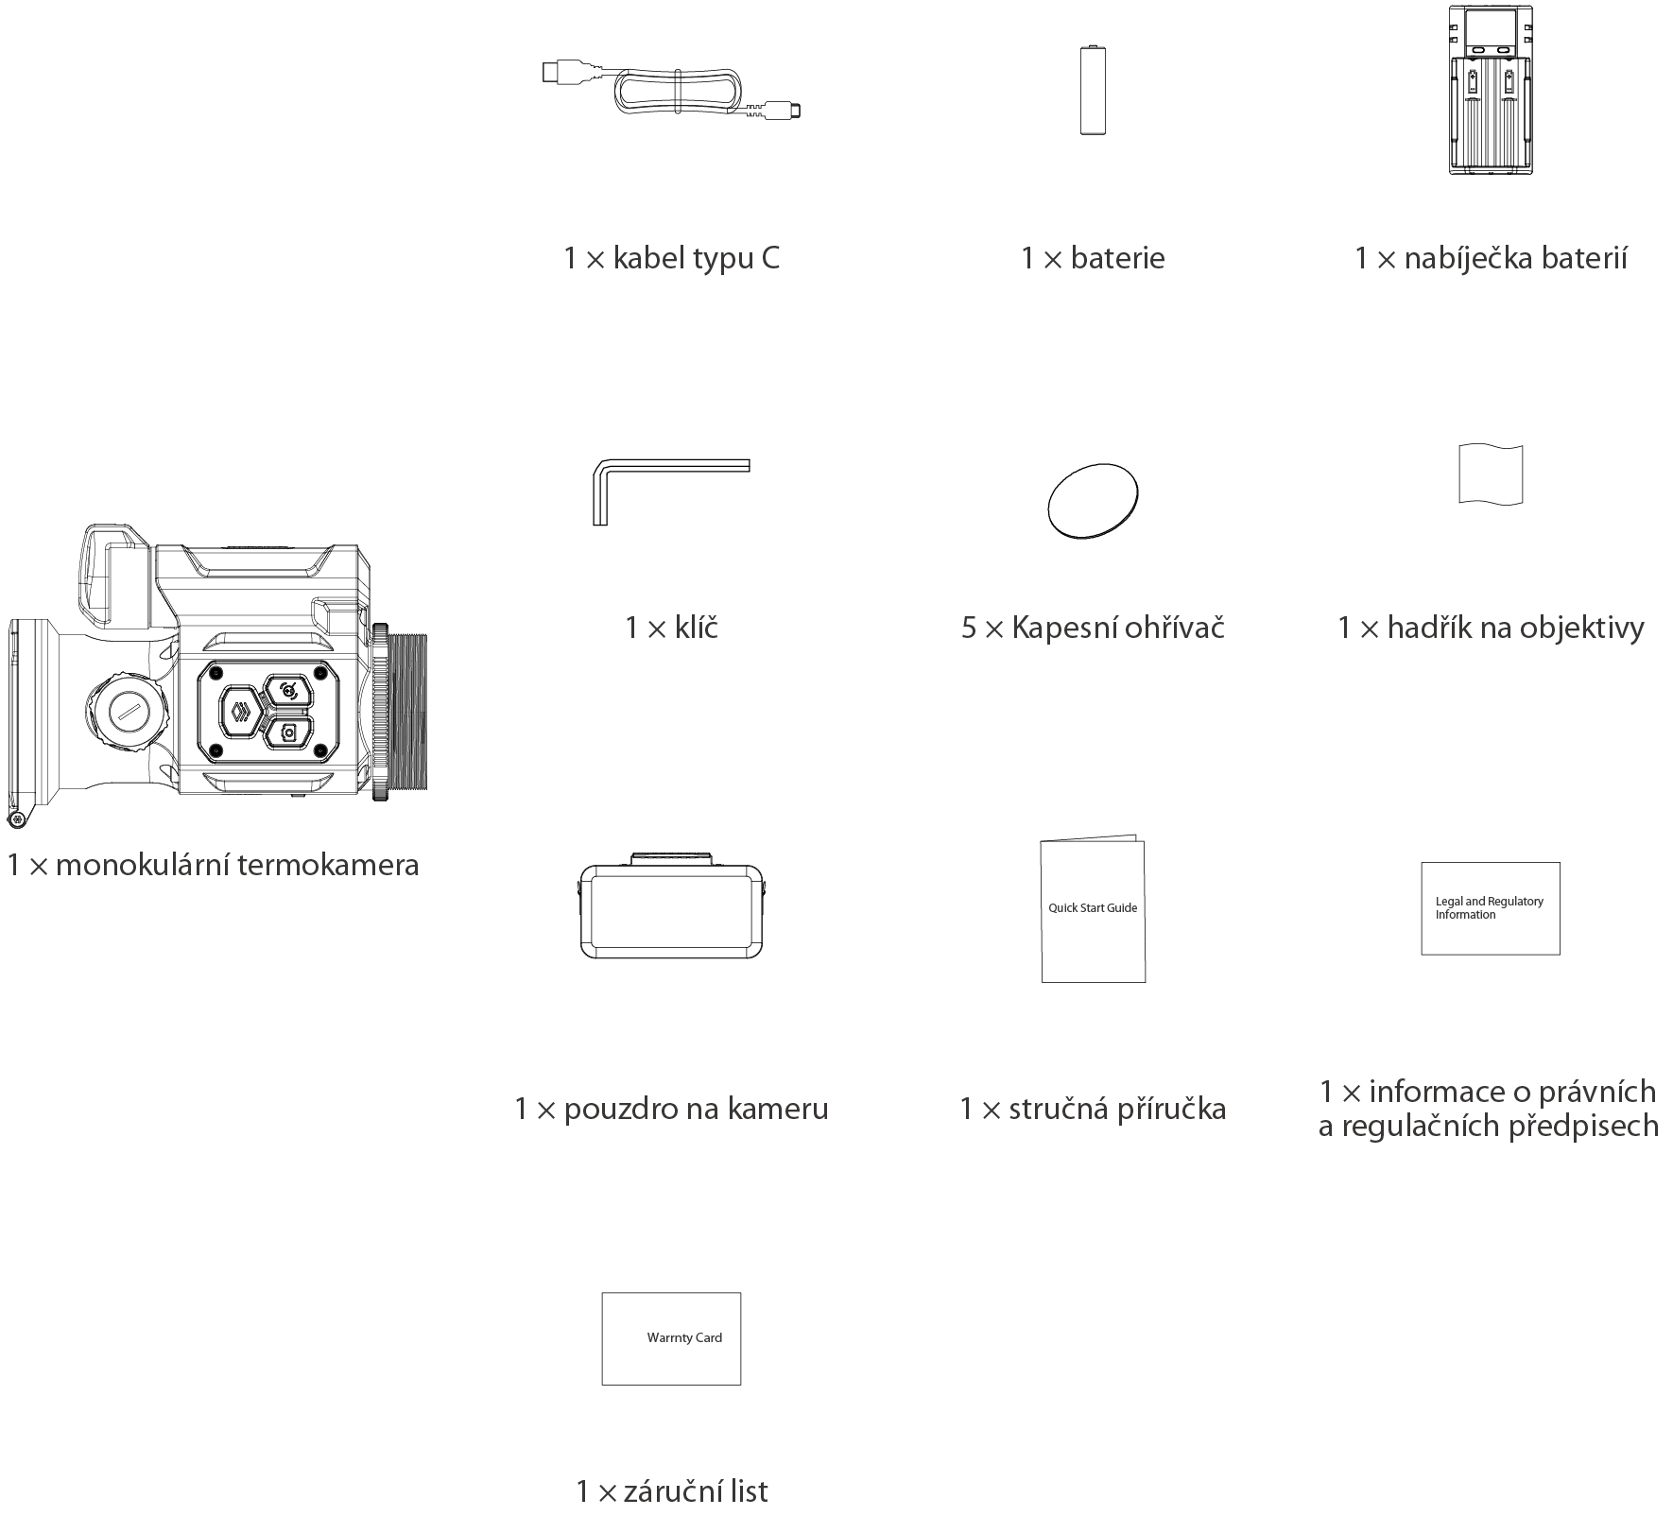

2.2 Popis zařízení
Figure 2-2 Popis tlačítka (s LRF)
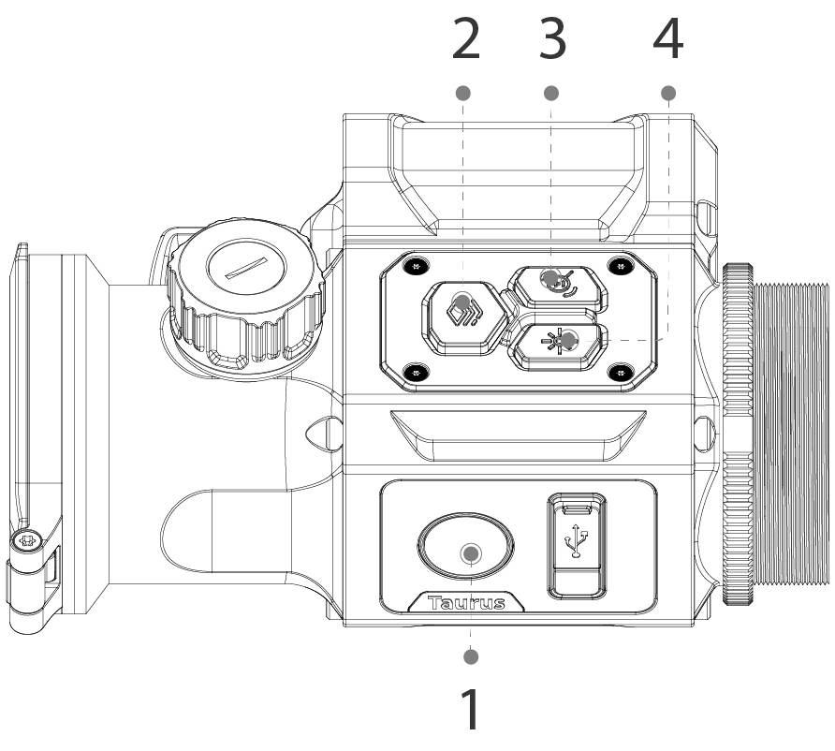
Figure 2-3 Popis tlačítka (bez LRF)
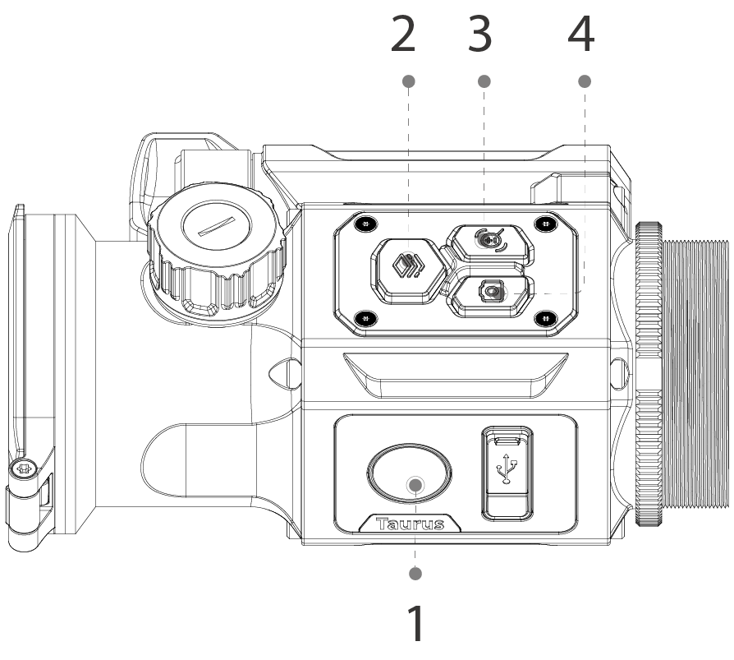
Table 2-1 Popis tlačítek (s LRF)
Č. | Název | Popis
1 | Tlačítko napájení | ● Stisknutím a podržením tlačítka spustíte nebo vypnete kameru.  ● Stisknutím přejdete do režimu spánku.
2 | Tlačítko nabídky | ● Stisknutím a podržením tlačítka přejdete do standardní nabídky.  ● Stisknutím tlačítka přejdete do stručné nabídky.  ● Dvojitým stisknutím vyberte pseudobarvu.
3 | Tlačítko zoomu | ● Stisknutím přepněte mezi velikostmi nabídek;  ● Dvojím stisknutím provedete kalibraci plochého pole obrazu.
4 | Laserové tlačítko | ● Stisknutím zapnete režim laserového dálkoměru.  ● Stisknutím a podržením tlačítka nahrávejte videa.  Laser může poškodit oči. Když je laser zapnutý, nedívejte se přímo na laserový paprsek ani jej nepozorujte optickými přístroji.  ● Před zapnutím funkce se ujistěte, že jste nastavili režim laserového dálkoměru. Podrobnosti naleznete v "3.3.3.11 Nastavení laserového dálkoměru".  ● Funkce dálkoměru je k dispozici pouze při vzdálenosti větší než 10 m.
5 | Laserové tlačítko + lačítko nabídky | Press the two buttons at the same time to capture images.
Table 2-2 Popis tlačítek (bez LRF)
Č. | Název | Popis
1 | Tlačítko napájení | ● Stisknutím a podržením tlačítka spustíte nebo vypnete kameru.  ● Stisknutím přejdete do režimu spánku.
2 | Tlačítko nabídky | ● Stisknutím a podržením tlačítka přejdete do standardní nabídky.  ● Stisknutím tlačítka přejdete do stručné nabídky.  ● Dvojitým stisknutím vyberte pseudobarvu.
3 | Tlačítko zoomu | ● Stisknutím přepněte mezi velikostmi nabídek;  ● Dvojím stisknutím provedete kalibraci plochého pole obrazu.
4 | Tlačítko zachycení | ● Stisknutím a podržením tlačítka nahrávejte videa.  ● Stisknutím tlačítka pořídíte snímky.
Figure 2-4 Popis komponenty (s LRF)
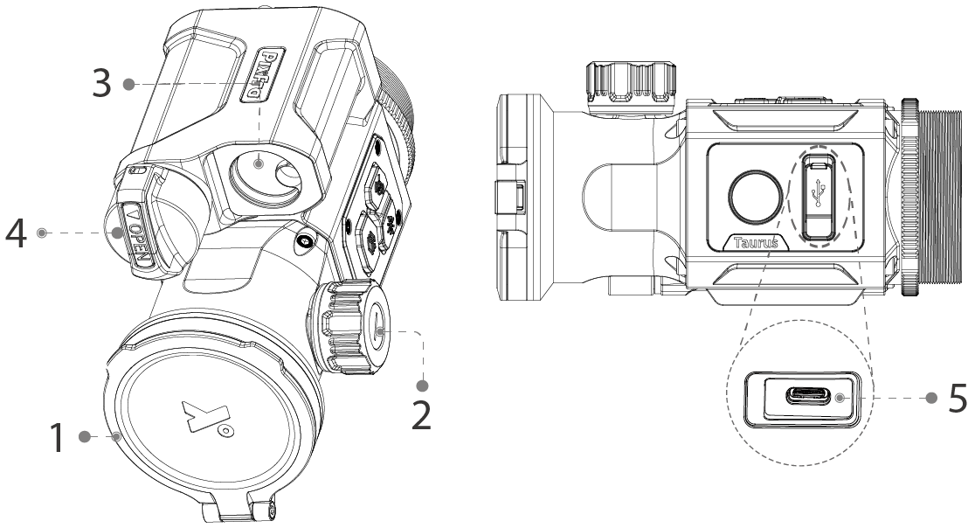
Figure 2-5 Popis komponenty (bez LRF)
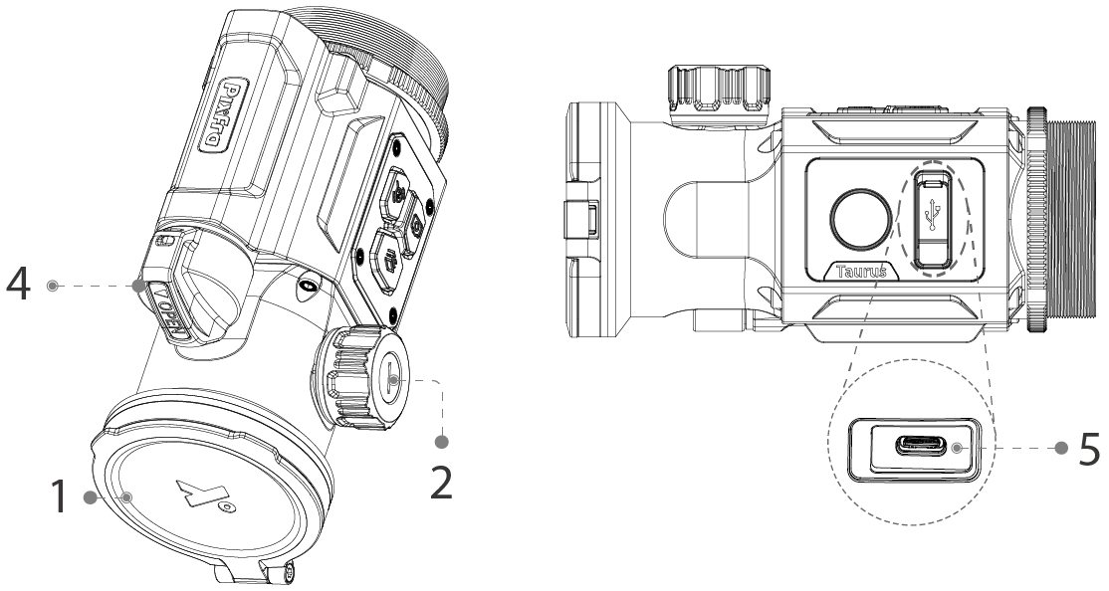
Table 2-3 Popis komponent
Č. | Název | Popis
1 | Ochranný kryt | Ochrana proti prachu. Nepoužíváte-li kameru, zavřete kryt.
2 | Zaostřovací knoflík | Ručním Stiskněte zaostřovacího knoflík upravte zaostření tak, aby byl obraz jasný.
3 | Laserový modul | Měří vzdálenost mezi kamerou a cílem.  This function is only supported by the Camera with LRF.  Laser může poškodit oči. Když je laser zapnutý, nedívejte se přímo na laserový paprsek ani jej nepozorujte optickými přístroji.
4 | Přihrádka na baterii | Místo pro uložení baterie.
5 | Port Typ C | ● Pro nabíjení se připojí k datovému kabelu.  ● Připojení kamery k počítači pro export souborů.

3 Základní operace

3.1 Manuální spuštění a vypnutí
Stiskněte a podržte tlačítko tlačítko napájeníke spuštění nebo vypnutí kamery. Stiskněte tlačítko tlačítko napájeník pozastavení kamery.
Po spuštění kamery sejměte ochranný kryt objektivu.
● Když je kamera vypnutá, stisknutím a podržením tlačítko napájeník ji spustíte.
● Když je kamera zapnutá, stisknutím a podržením tlačítko napájeník ji vypnete.
● Když je kamera zapnutá, stisknutím tlačítko napájeník k pozastavení kamery.
● Když je kamera v režimu pozastavení, stisknutím tlačítko napájeník ji probudíte.

3.2 Úprava obrazu

3.2.1 Úprava zaostření
Ručním Stiskněte zaostřovacího kroužku upravte zaostření tak, aby byl obraz jasný.
Step 1 Zaměřte termální objektiv na cíl.
Step 2 Nastavte focus knob ve směru nebo proti směru hodinových ručiček, dokud nebude obraz jasný.
Během nastavování se nedotýkejte objektivu, aby nedošlo k rozmazání, jinak by to mohlo ovlivnit kvalitu obrazu.
Figure 3-1 Úprava zaostření
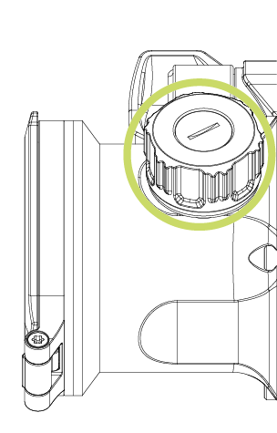

3.2.2 Nastavení barevných palet
Vyberte barevné palety, které přidávají barvu do termálního snímku a používají barvu k označení teploty.
Step 1 Stiskněte  přejdete do stručné nabídky.
Step 2 Stiskněte a vyberte .
Step 3 Stiskněte  nebo  a vyberte barevných palet.
Vhodné u kamera s LRF, stiskněte nebo  a vyberte barevných palet.
● Bílá horká (WH): Objekty s vysokou teplotou jsou bílé. Čím vyšší teplota, tím jasnější barva.
● Sépiová (SP): Objekty s vysokou teplotou jsou jantarové. Čím vyšší teplota, tím jasnější barva.
● Zelená horká (GH): Objekty s vysokou teplotou jsou zelené. Čím vyšší teplota, tím jasnější barva.
● Alarm (AM): Objekty s vysokou teplotou jsou červené. Objekty mohou vyniknout.
● Železně červená (IR): Objekty s vysokou teplotou jsou červené. Čím vyšší teplota, tím jasnější barva.
● Černá horká (BH): Objekty s vysokou teplotou jsou černé. Čím vyšší teplota, tím tmavší barva.
Figure 3-2 Bílá horká
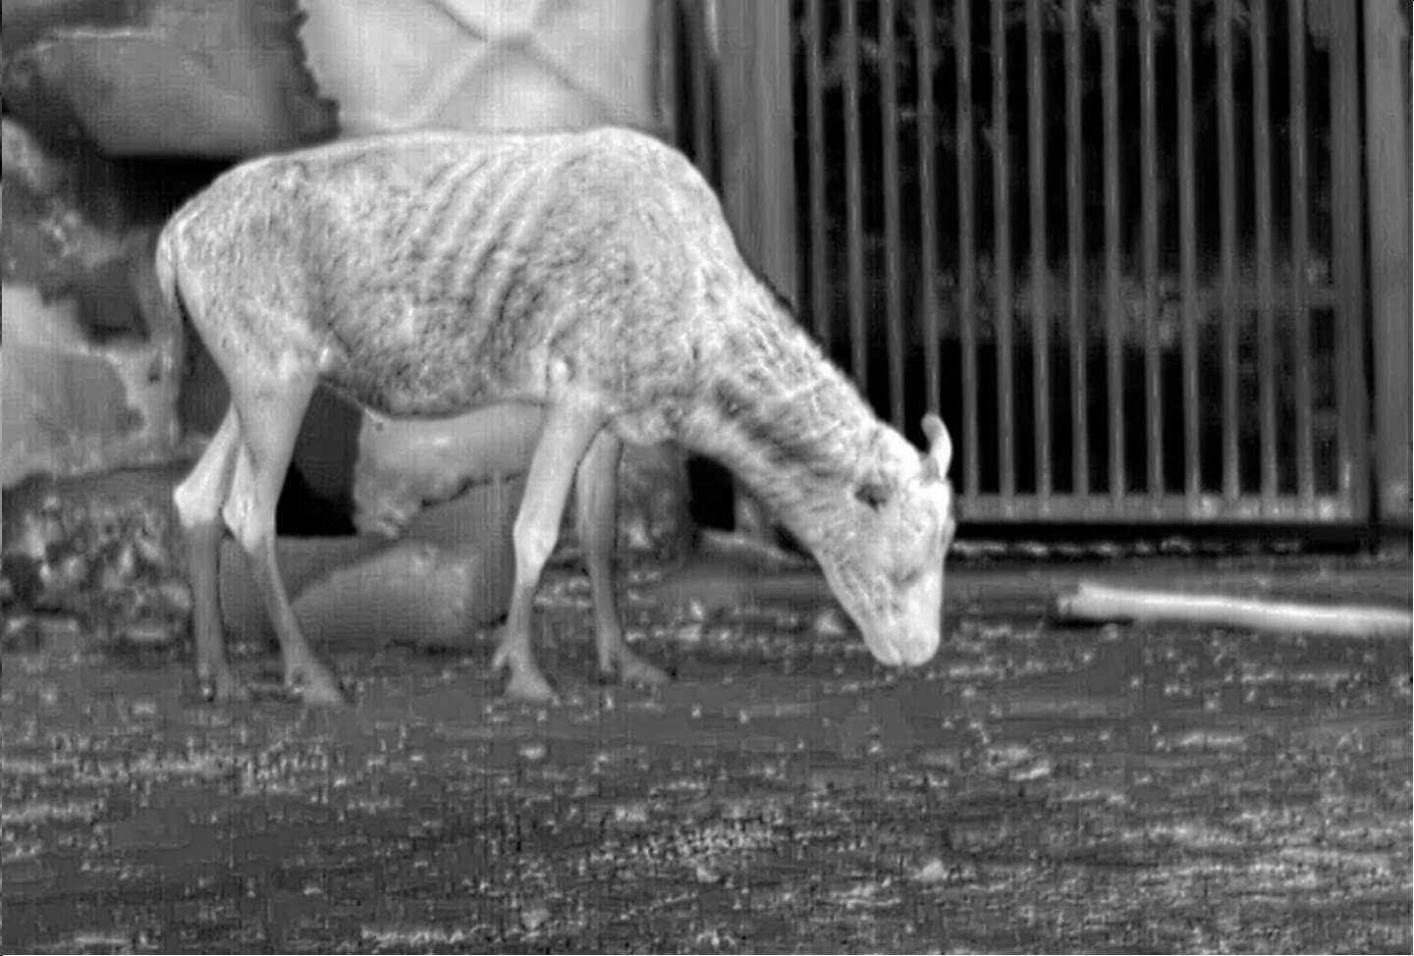
Figure 3-3 Sépiová
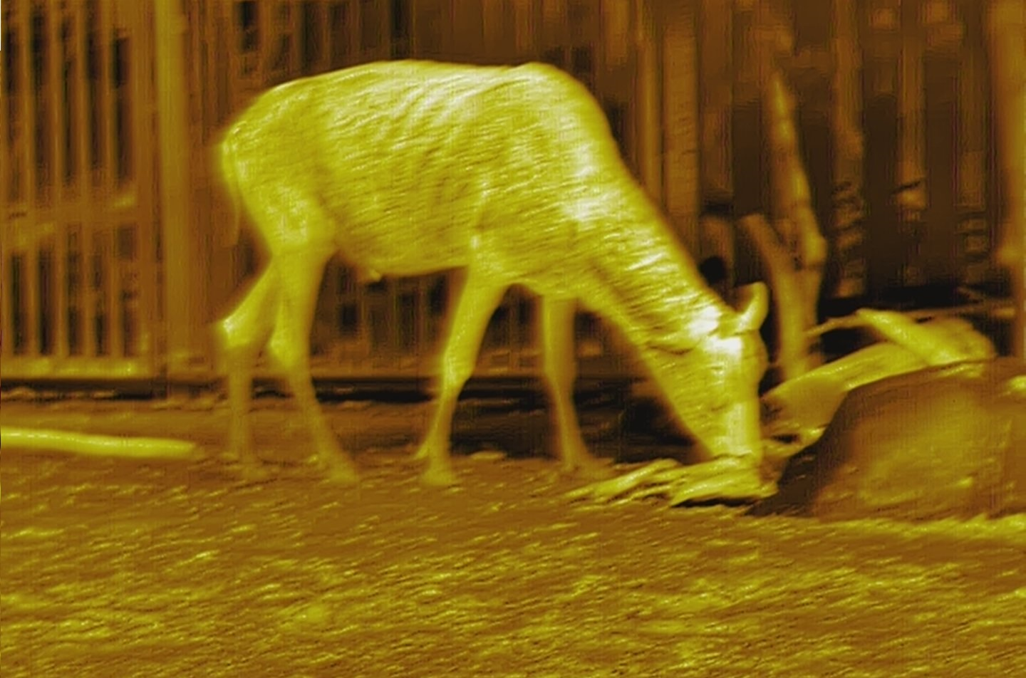
Figure 3-4 Zelená horká
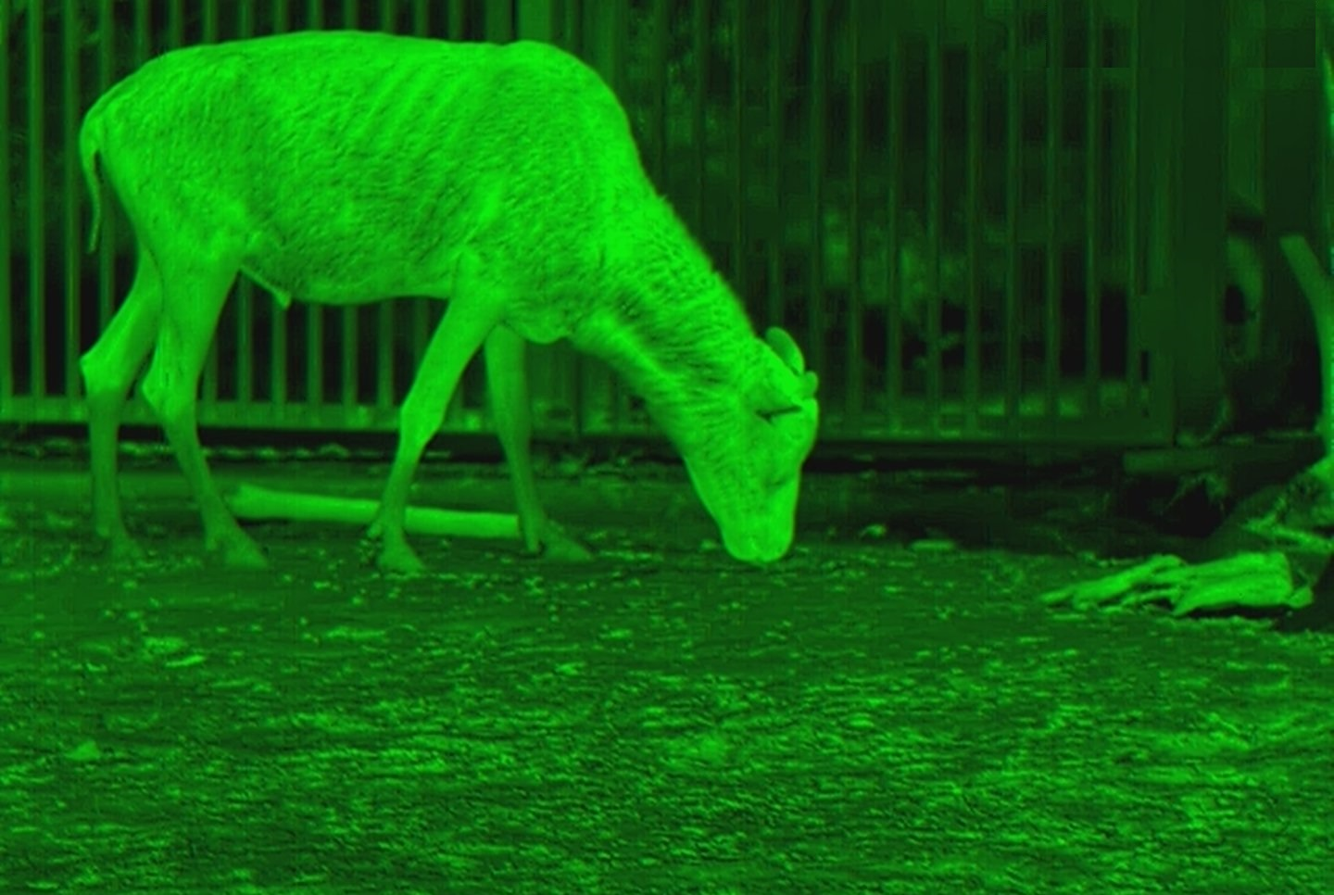
Figure 3-5 Alarm
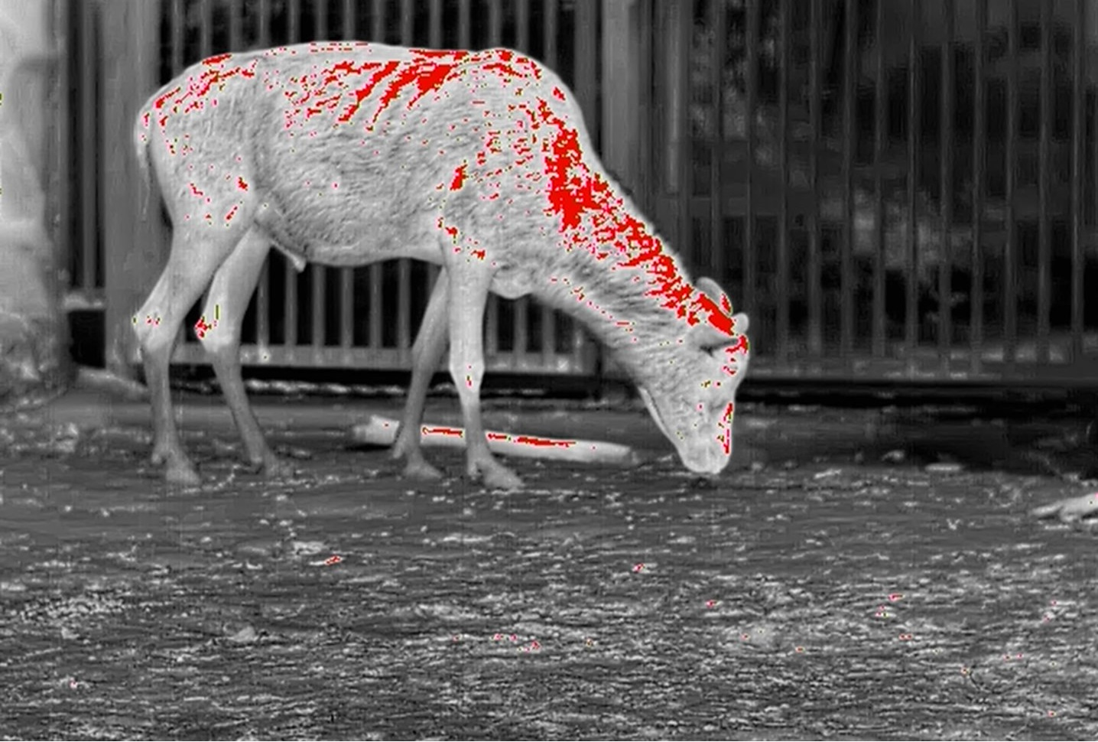
Figure 3-6 Železně červená
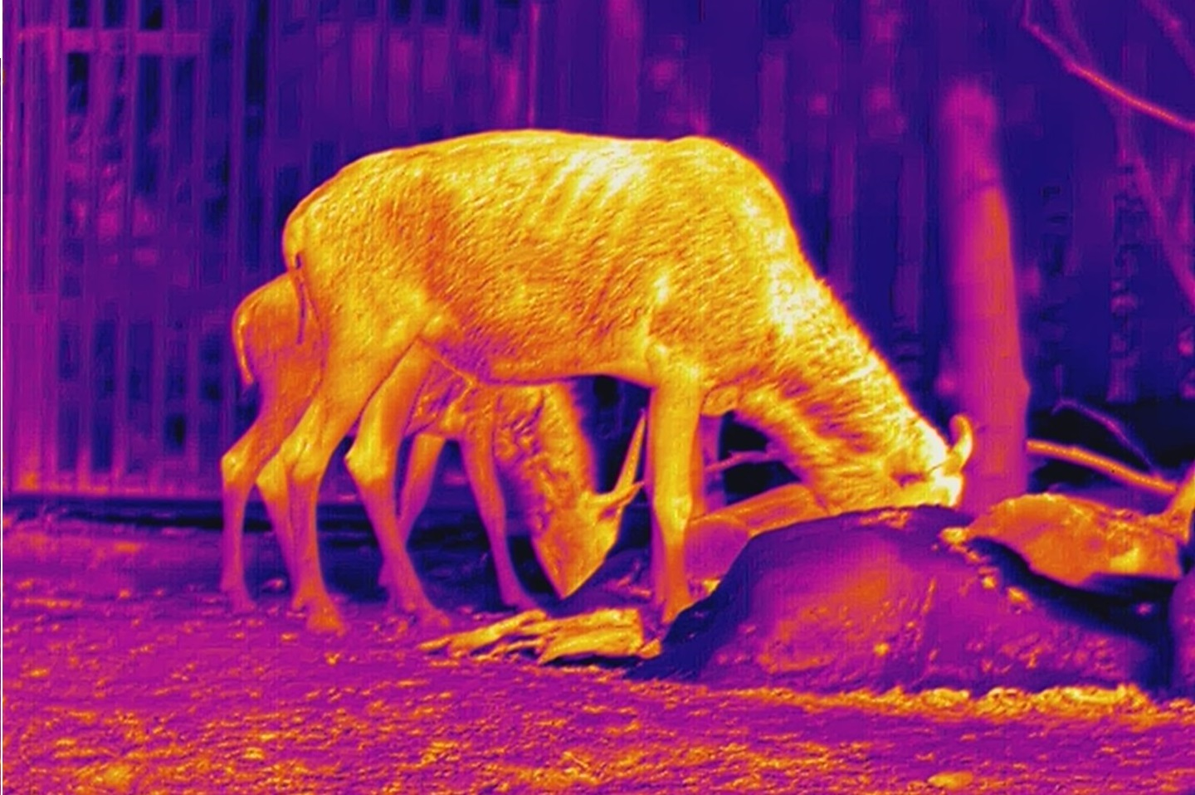
Figure 3-7 Černá horká
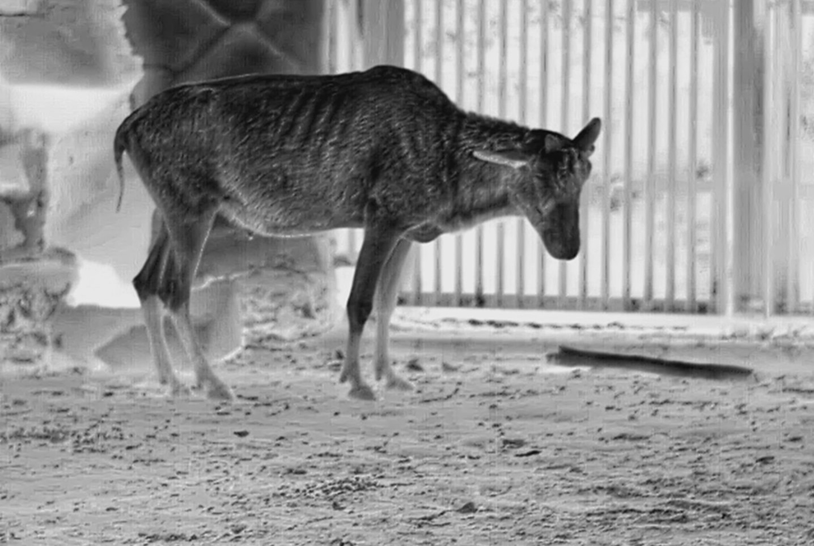

3.2.3 Nastavení jasu
Upravuje celkový jas obrazovky. Čím vyšší je úroveň, tím jasnější je obrazovka.
Step 1 Stiskněte přejdete do stručné nabídky.
Step 2 Stiskněte a vyberte .
Step 3 Stiskněte nebo vyberte úroveň jasu. Čím vyšší je úroveň, tím jasnější je obrazovka.
Vhodné u kamera s LRF, stiskněte nebo vyberte úroveň jasu.

3.2.4 Nastavení kontrastu
Upravuje kontrast obrazu. Čím vyšší je úroveň, tím větší je kontrast mezi světlými a tmavými oblastmi.
Step 1 Stiskněte přejdete do stručné nabídky.
Step 2 Stiskněte a vyberte .
Step 3 Stiskněte nebo vyberte úroveň kontrastu. Čím vyšší je úroveň, tím větší je kontrast mezi světlými a tmavými oblastmi.
Vhodné u kamera s LRF, stiskněte nebo vyberte úroveň kontrastu.

3.2.5 Nastavení ostrosti
Upravuje ostrost okrajů obrazu. Čím vyšší je úroveň, tím jasnější jsou okraje obrazu.
Step 1 Stiskněte a podržte tlačítko a přejdete do standardní nabídky.
Step 2 Stiskněte a vyberte .
Step 3 Stiskněte nebo vyberte ostrosti. Čím vyšší je úroveň, tím jasnější jsou okraje obrazu.
Vhodné u kamera s LRF, stiskněte nebo vyberte ostrosti.

3.3 Konfigurace kamery

3.3.1 Popis nabídky
Když je kamera zapnutá, stisknutím a podržením a přejdete do standardní nabídky. Funkce všech tlačítek jsou následující.
● Stiskněte nebo posuňte kurzor nahoru nebo dolů.
Vhodné u kamera s LRF, stiskněte nebo posuňte kurzor nahoru nebo dolů.
● Stiskněte nastavte parametry a potvrďte.
● Stiskněte a podržte tlačítko odejděte.

3.3.2 Stručná nabídka
Stiskněte přejdete do stručné nabídky. Můžete nastavit barevné palety, kontrast, jas, kontrast, a ostrosti.
Step 1 Stiskněte přejdete do stručné nabídky.
Figure 3-8 Stručná nabídka
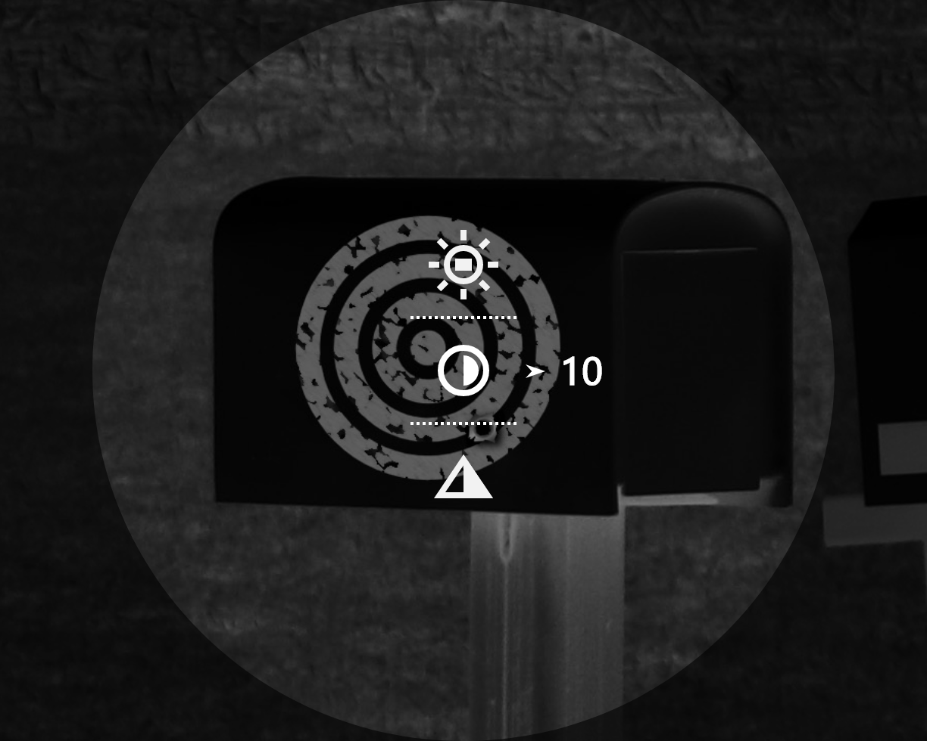
Step 2 Stiskněte vyberte parametry, které chcete konfigurovat.
Table 3-1 Stručná nabídka
Parametry | Popis
Barevné palety () | Stiskněte nebo vyberte barevné palety, které přidávají barvu do termálního snímku a používají barvu k označení teploty.
Kontrast () | Stiskněte nebo vyberte úroveň kontrastu.
Jas () | Stiskněte nebo vyberte úroveň jasu.
Ostrosti () | Stiskněte nebo vyberte ostrosti.
Step 3 Stiskněte a podržte tlačítko pro ukončení a uložení konfigurace.

3.3.3 Standardní nabídka

3.3.3.1 Nastavení režimu lesa
Step 1 Stiskněte a podržte tlačítko a přejdete do standardní nabídky.
Step 2 Stiskněte nebo a vyberte .
Step 3 Stiskněte povolíte nebo zakážete režim lesa.
● Zapnuto: Režim lesa. Zvýrazní cíle s vysokou teplotou, což usnadňuje jejich nalezení.
● Vypnuto: Standardní režim. Slouží k dennímu pozorování.

3.3.3.2 Nastavení připojení k síti Wi-Fi
Po povolení připojení k síti Wi-Fi můžete připojit telefon k hotspotu kamery a poté můžete pomocí aplikace přistupovat ke kameře.
Pro toto rádiové zařízení platí následující frekvenční pásma a režimy a jmenovité limity vysílaného výkonu (vyzařovaného a/nebo vedeného):
Wi-Fi 2,4 GHz (2,4 GHz až 2,4835 GHz) | 20 dBm
Když je úroveň nabití baterie nižší než 15 %, některé kamery automaticky vypnou funkci Wi-Fi.
Step 1 Naskenujte smartfonem kód QR a nainstalujte aplikaci.
Figure 3-9 Kód QR
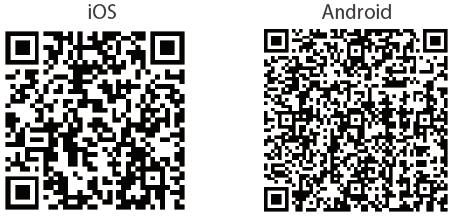
Step 2 Stiskněte a podržte tlačítko a přejdete do standardní nabídky.
Step 3 Stiskněte nebo a vyberte .
Step 4 Stiskněte povolte funkci Wi-Fi.
● Název sítě Wi-Fi: Číslo modelu + sériové číslo.
● Heslo sítě Wi-Fi: 12345678.
Step 5 Přihlaste se do aplikace.
Podle návodu přidejte zařízení.

3.3.3.3 Nastavení horkého bodu
Sleduje v reálném čase bod s nejvyšší teplotou.
Step 1 Stiskněte a podržte tlačítko a přejdete do standardní nabídky.
Step 2 Stiskněte nebo a vyberte .
Step 3 Stiskněte povolíte nebo zakážete horký bod.
Po zapnutí funkce Horký bod (Hot Point) se ikona horkého bodu automaticky umístí do bodů s nejvyšší teplotou na snímku.

3.3.3.4 Nastavení Automatické FFC
Pomocí funkce Kalibrace plochého pole (angl. Flat-Field Calibration, zkratka FFC) lze tepelný obraz optimalizovat a snadno zjistit změny teploty.
Step 1 Stiskněte a podržte tlačítko a přejdete do standardní nabídky.
Step 2 Stiskněte nebo a vyberte .
Step 3 Stiskněte přejdete do režimu FFC.
● Automaticky: Kamera automaticky kalibruje obraz každou určitou dobu.
● Manuálně: Na obrazovce prohlížení dvakrát stiskněte tlačítko pro ruční kalibraci obrazu.

3.3.3.5 Nastavení Automatické nahrávání
Je-li povolena funkce automatického nahrávání a senzor nárazu kamery detekuje náraz, bude kamera automaticky nahrávat video.
Step 1 Stiskněte a podržte tlačítko a přejdete do standardní nabídky.
Step 2 Ve standardní nabídce otočte nebo a vyberte .
Step 3 Stisknutím tlačítka povolíte nebo zakážete funkci automatického nahrávání.

3.3.3.6 Nastavení DPC
Po zapnutí funkce korekce vadných pixelů (angl. Defective Pixels Correction, zkratka DPC) můžete opravit vadné pixely na obrazu.
Prerequisites
Před provedením DPC se ujistěte, že je kryt objektivu zavřený.
Step 1 Stiskněte a podržte tlačítko a přejdete do standardní nabídky.
Step 2 Stiskněte nebo a vyberte .
Step 3 Stiskněte přejdete na obrazovku konfigurace Režim DPC.
Step 4 Stiskněte aby se kurzor shodoval s vadným pixelem..
Kamera automaticky opraví vadné pixely na obrazu.
Step 5 Stiskněte a podržte tlačítko uložte konfiguraci.

3.3.3.7 Nastavení velikostmi nabídek
Prerequisites
Nastavte velikost menu tak, aby odpovídala různým puškohledu.
Step 1 Stiskněte a podržte tlačítko a přejdete do standardní nabídky.
Step 2 Stiskněte nebo a vyberte .
Step 3 Stiskněte přepněte mezi velikostmi nabídek;.

3.3.3.8 Nastavení nastřelení
Prerequisites
Než nastavíte nastřelení, zkontrolujte, že jste v nabídce Profil nastřelení vybrali skupinu nastřelení. Podrobnosti viz "3.3.3.9 Nastavení profilu vynulování".
Procedure
Step 1 Stiskněte a podržte a přejděte tak do standardní nabídky.
Step 2 Stiskněte nebo a vyberte tak .
Step 3 Stiskněte a přejděte tak na obrazovku konfigurace nastřelení.
Step 4 Proveďte nastřelení.
1) Stiskněte nebo a vyberte tak  a stisknutím zmrazte obraz.
2) Vyberte  a stisknutím vyberte osu X a osu Y.
3) Stiskněte nebo a nastavujte tak polohu obrazovky, dokud se nebude cíl (červená tečka v Figure 3-10) krýt se středem záměrné osnovy denních mířidel.
4) Vyberte  a pak stiskněte k uložení konfigurace.
Figure 3-10 Nastřelení

3.3.3.9 Nastavení profilu vynulování
Prerequisites
Před nastavením profilu vynulování se ujistěte, že jste v části Vynulování (Zeroing) nakonfigurovali vynulování. Informace naleznete v "3.3.3.8 Nastavení nastřelení".
Procedure
Step 1 Stiskněte a podržte tlačítko a přejdete do standardní nabídky.
Step 2 Stiskněte nebo a vyberte .
Step 3 Stiskněte vyberte požadovaný profil vynulování.
Kamera podporuje více profilů vynulování.

3.3.3.10 Nastavení režimu měření vzdálenosti
Po nastavení režimu měření vzdálenosti může kamera měřit vzdálenost k cílům.
Chcete-li zaručit přesnost měření, mějte při měření vzdálenosti pevnou ruku.
Step 1 Stiskněte a podržte tlačítko a přejdete do standardní nabídky.
Step 2 Stiskněte nebo a vyberte .
Step 3 Stiskněte pro vstup do režimu měření vzdálenosti.
Step 4 Stisknutím tlačítka posunete zelené čáry na horní a dolní část cíle, abyste zjistili vzdálenost mezi cílem a kamerou.
Jako příklad použijte následující obrázek:
● Pokud je cílem vlk, je od kamery vzdálen 30 m.
● Pokud je cílem králík, je od kamery vzdálen 11 m.
● Pokud je cílem divočák, je od kamery vzdálen 33 m.
● Pokud je cílem jelen, je od kamery vzdálen 48 m.
Figure 3-11 Režim měření vzdálenosti
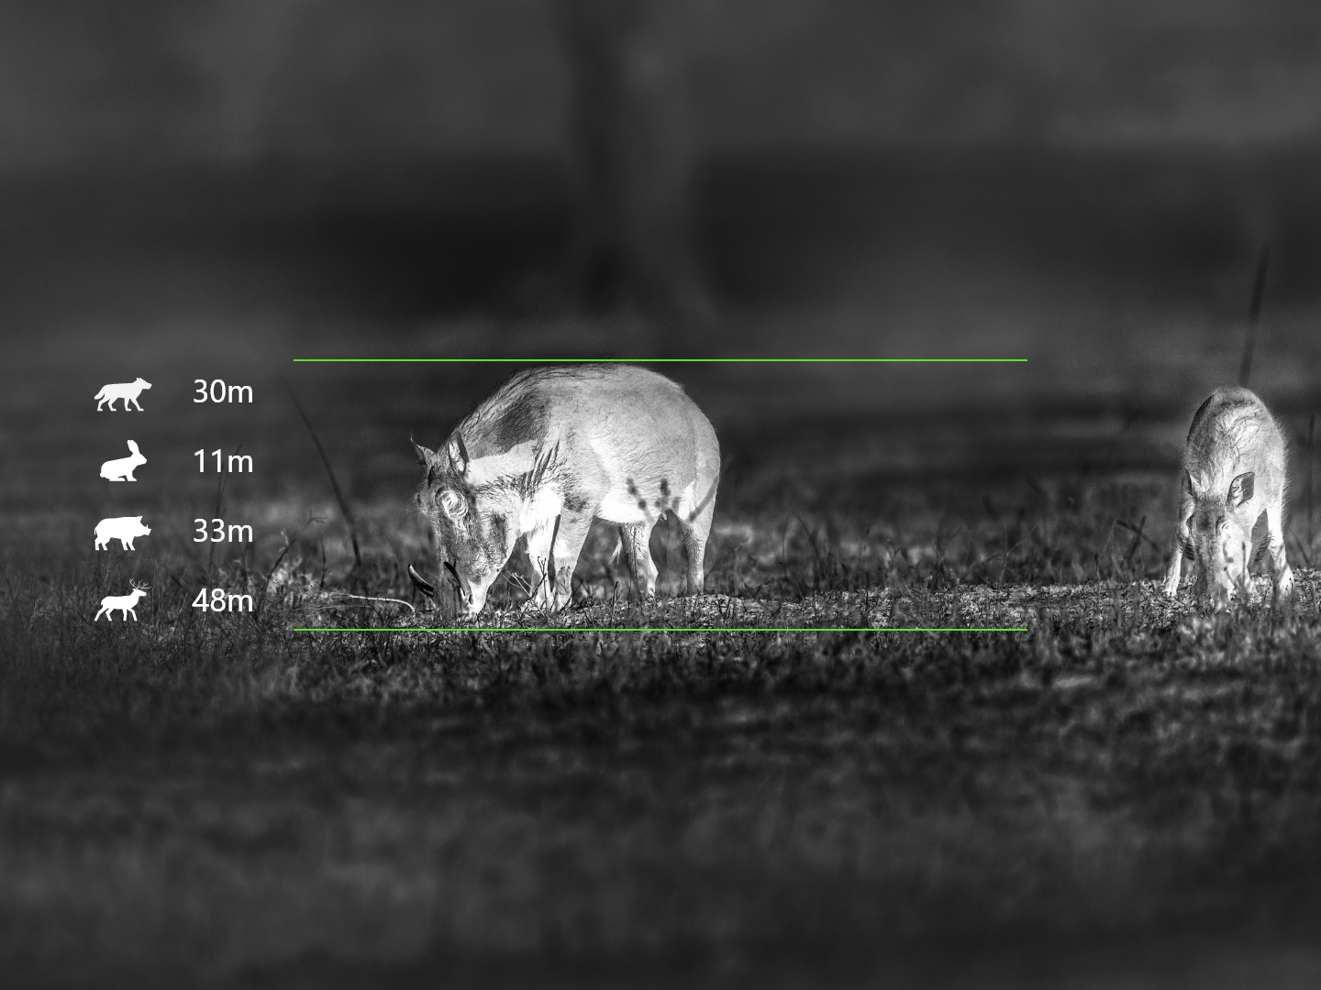

3.3.3.11 Nastavení laserového dálkoměru
Laser může poškodit oči. Když je laser zapnutý, nedívejte se přímo na laserový paprsek ani jej nepozorujte optickými přístroji.

3.3.3.11.1 Úvahy o měření
Cíle měření
Kamera je vhodná pro měření vzdálenosti mezi kamerou a cíli s vysokou odrazivostí (např. dopravní značky na dálnicích), cíli se střední odrazivostí (např. zeď) a cíli s nízkou odrazivostí (např. strom, golfový praporek, sloup veřejného osvětlení a zvíře). Pokud se odrazivost do určité míry sníží, sníží se odpovídajícím způsobem i dosah.
Faktory, které ovlivňují schopnost měření vzdálenosti
● Odrazivost cíle: Obecně platí, že čím vyšší je odrazivost cíle, tím lepší je schopnost měření vzdálenosti. Například dosah měření kamery je 1 500 m pro cíl se střední odrazivostí, může být až 1 800 m pro cíl s vysokou odrazivostí a 600 m pro cíle s nízkou odrazivostí. (Může se stát, že nezměří cíl, který téměř nevytváří difúzní odraz, jako je například vodní hladina.)
● Tvar cíle: Pokud je cíl příliš malý nebo nerovný, schopnost měření vzdálenosti se sníží.
● Úhel měření: Měření je přesnější, pokud je odrazná plocha cíle kolmá ke směru laserového záření. Pokud kameru používáte za extrémních podmínek, může být měření nepřesné.
● Prostředí měření: Mezi faktory prostředí patří intenzita slunečního svitu, koncentrace vodní páry ve vzduchu a rozptýlené částice (např. déšť, mlha, sníh, mlha a opar).
Schopnost měření vzdálenosti kamerou je definována za následujících podmínek:
● Cílem měření jsou objekty se střední odrazivostí, například zdi.
● Odrazná plocha terče je kolmá ke směru laserového záření.
● Počasí je slunečné, ale ne na přímém slunci.

3.3.3.11.2 Nastavení režimu laserového dálkoměru
Po nastavení režimu laserového dálkoměru může kamera měřit vzdálenost k cílům.
Chcete-li zaručit přesnost měření, mějte při měření vzdálenosti pevnou ruku.
Step 1 Stiskněte a podržte tlačítko a přejdete do standardní nabídky.
Step 2 Stiskněte nebo a vyberte .
Step 3 Stiskněte vyberte režim laserového dálkoměru.
● Jednou: Po stisknutí tlačítka laseru kamera jednou změří vzdálenost mezi kamerou a cílem.
● Pokračovat: Po stisknutí tlačítka laseru kamera nepřetržitě měří vzdálenost mezi kamerou a cílem během 15 s.

3.3.3.12 Nastavení systému
Step 1 Stiskněte a podržte tlačítko a přejdete do standardní nabídky.
Step 2 Stiskněte nebo a vyberte .
Step 3 Stiskněte přejdete na obrazovku nastavení systému.
Step 4 Stiskněte nebo vyberte parametr, který chcete konfigurovat.
Table 3-2 Nastavení systému
Parametr | Popis
Jazyk () | Stiskněte vyberte požadovaný jazyk.
Režim USB () | Stiskněte vyberte režim USB.  ● Zapnuto: Kameru lze použít jako úložné zařízení.  ● Vypnuto: Nabijte kameru.
Nastavený čas () | Stiskněte pro výběr času, který má být nakonfigurován; stisknutím vyberete rok, měsíc, den, hodinu nebo minutu a poté Stiskněte nastavte hodnotu.
Napájecí světlo () | Stisknutím tlačítka vyberte jas indikátoru napájení.
Varování před spálením () | Stiskněte povolte funkci varování před spálením. Pokud hrozí spálení objektivu, zobrazí se na displeji poznámka a závěrka se automaticky vypne.
Logo () | Stiskněte povolíte zobrazení loga a logo se zobrazí v levém dolním rohu obrazovky.
Jednotka () | Stiskněte vyberte jednotku z m a yd.
Mikrofon () | Stiskněte povolte nebo zakažte mikrofon.  ● Zapnuto: Videa se nahrají se zvukem.  ● Vypnuto: Videa se nahrají bez zvuku.

3.3.3.13 Zobrazení informací o verzi
Step 1 Stiskněte a podržte tlačítko a přejdete do standardní nabídky.
Step 2 Stiskněte nebo a vyberte .
Step 3 Stiskněte k zobrazení informací o verzi.

3.3.3.14 Obnovení výchozího nastavení
Step 1 Stiskněte a podržte tlačítko a přejdete do standardní nabídky.
Step 2 Stiskněte nebo a vyberte .
Step 3 Stiskněte k obnovení parametrů na výchozí hodnoty.

3.4 Video a snímek

3.4.1 Nahrávání videí

3.4.1.1 Automatické nahrávání
Je-li povolena funkce automatického nahrávání a senzor nárazu kamery detekuje náraz, bude kamera automaticky nahrávat video.
Step 1 Stiskněte a podržte tlačítko a přejdete do standardní nabídky.
Step 2 Ve standardní nabídce otočte nebo a vyberte .
Step 3 Stisknutím tlačítka povolíte nebo zakážete funkci automatického nahrávání.

3.4.1.2 Nahrávání videí
V rozhraní prohlížení stiskněte a podržte tlačítko po dobu 3 sekund, abyste zahájili nahrávání videa. Zobrazí se zelená ikona a doba nahrávání.
Vhodné u kamera s LRF, stiskněte abyste zahájili nahrávání videa.
Stiskněte a podržte tlačítko po dobu 3 sekund nahrávání zastavíte. Po zastavení nahrávání se čas nahrávání zobrazí normálně.

3.4.2 Pořizování snímků
Na obrazovce prohlížení stisknutím tlačítka k pořízení snímků.
Po úspěšném zachycení se na obrazovce zobrazí ikona.
Vhodné u kamera s LRF, snímky pořídíte současným stisknutím a .

3.4.3 Export souboru
Exportuje nahrané a zachycené soubory.
Step 1 Připojte kameru k počítači pomocí datového kabelu typu C.
Při prvním připojení se automaticky nainstaluje ovladač.
● Před spuštěním kamery připojte kabely. Port typu C kamery nevyměňujte za provozu.
● Po připojení kamery k počítači povolte Režim USB na obrazovce konfigurace režimu USB.
Step 2 Na pracovní ploše počítače dvakrát klikněte na položku Můj počítač a poté otevřete disk kamery v mobilním úložném zařízení.
Step 3 Vyberte soubory, které chcete exportovat, a zkopírujte je do počítače.
Pro přehrávání exportovaných souborů se vyžaduje konkrétní počítačový klient.
Step 4 Odpojte datový kabel typu C od počítače.
Po připojení kamery k počítači lze na kameře zobrazit snímky, ale funkce nahrávání a snímání nebudou k dispozici.

3.5 Napájení
Kameru můžete napájet prostřednictvím dobíjecí baterie dodávané s kamerou nebo nabíjením pomocí kabelu typu C.

3.5.1 Instalace baterie
Step 1 Otevřete kryt přihrádky na baterii.
Step 2 Do přihrádky na baterie vložte jednu baterii.
Ujistěte se, že je baterie instalována kladnou elektrodou směrem dolů.
Step 3 Utáhněte kryt.

3.5.2 Nabíjení
Po spuštění kamery se na úvodním panelu zobrazí informace o baterii. Když je baterie vybitá, včas kameru nabijte, abyste zajistili její normální funkci.
● Během nabíjení udržujte teplotu baterie od 0 °C do +60 °C (+32 °F až +140 °F).
● Nabíjejte kameru pomocí datového kabelu, který je součástí dodávky.
Step 1 Při nabíjení otevřete těsnicí kryt portu.
Step 2 Pro nabíjení kamery připojte kabel typu C k portu.
Indikátor nabíjení ukazuje:
● Střídavě blikající červená a zelená kontrolka: chyba nabíjení.
● Svítí červená kontrolka: nabíjení.
● Svítí zelená kontrolka: plně nabito.
● Vypnuto: není připojeno k datovému kabelu pro nabíjení.

4 Aktualizace systému
Aktualizujte kameru ručně nebo prostřednictvím aplikace.

4.1 Ruční aktualizace
Step 1 Stiskněte a podržte tlačítko a přejdete do standardní nabídky.
Step 2 Stiskněte a vyberte .
Step 3 Stiskněte přejdete na obrazovku konfigurace Nastavení systému.
Step 4 Stiskněte a vyberte .
Step 5 Stiskněte a vyberte Úložiště.
Step 6 Zkopírujte soubor s aktualizací (.bin).
Step 7 Restartujte kameru.

4.2 Aktualizace prostřednictvím aplikace
Když aplikace zjistí nový program pro aktualizaci, zobrazí oznámení. Klepnutím na Aktualizace aktualizujte systém.

Appendix 1 Oznámení o shodě
Výrobky tepelné řady mohou podléhat kontrole vývozu v různých zemích nebo regionech, mimo jiné ve Spojených státech, Evropské unii, Spojeném království a/nebo dalších členských zemích Wassenaarského ujednání. Máte-li v úmyslu přenášet, exportovat nebo reexportovat výrobky tepelné řady mezi různými zeměmi, konzultujte prosím s odborníkem na právní předpisy nebo s místními vládními orgány všechny potřebné požadavky na licenci pro export.

